Міністерство освіти і науки України

Національний технічний університет України «КПІ ім. Ігоря Сікорського»

Факультет інформатики та обчислювальної техніки

Кафедра інформатики та програмної інженерії

Програмування інтелектуальних інформаційних систем

**ЗВІТ**

до лабораторної роботи 2

|  |  |  |  |  |
| --- | --- | --- | --- | --- |
| **Виконав**  **студент** |  | ІТ-92 Антипенко Артем Ігорович |  |  |
|  |  | (№ групи, прізвище, ім’я, по батькові ) |  |  |
|  |  |  |  |  |
| **Прийняв** |  | ас. Баришич Л.М. |  |  |
|  |  | (посада, прізвище, ім’я, по батькові ) |  |  |

Київ 2021

# **Завдання лабораторної роботи**

1 Генерувати лабіринт

2 Додати ваги до шляхів

3 А* пошук:

3.1 Мангеттенський шлях

3.2 Субоптимальна евристика (краща за 3.1)

3.3 Жадібна евристика

3.4 Шлях через всі монети

3.5 Шлях через 4 точки

# **Опис використаних технологій**

В даній лабораторній роботі буде використано мову програмування Python. Також буде використовуватися бібліотека Pygame, що була створена для написання ігор та графічних додатків.

# **Опис програмного коду**

Було створено новий файл GenMap.py, який відповідає за генерацію мапи. Я використав алгоритм Крускала:

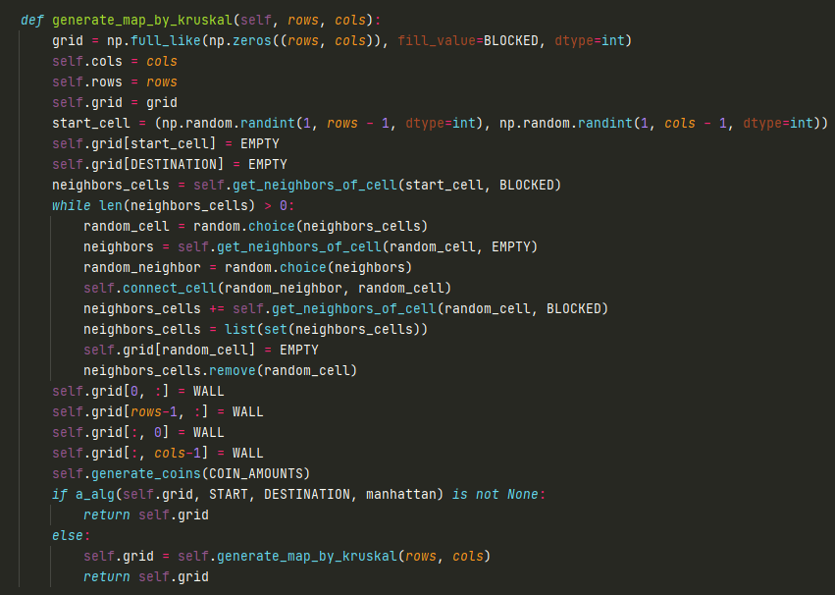

Також було сворено файл AAlg.py, в якому реалізовано алгоритм A*:

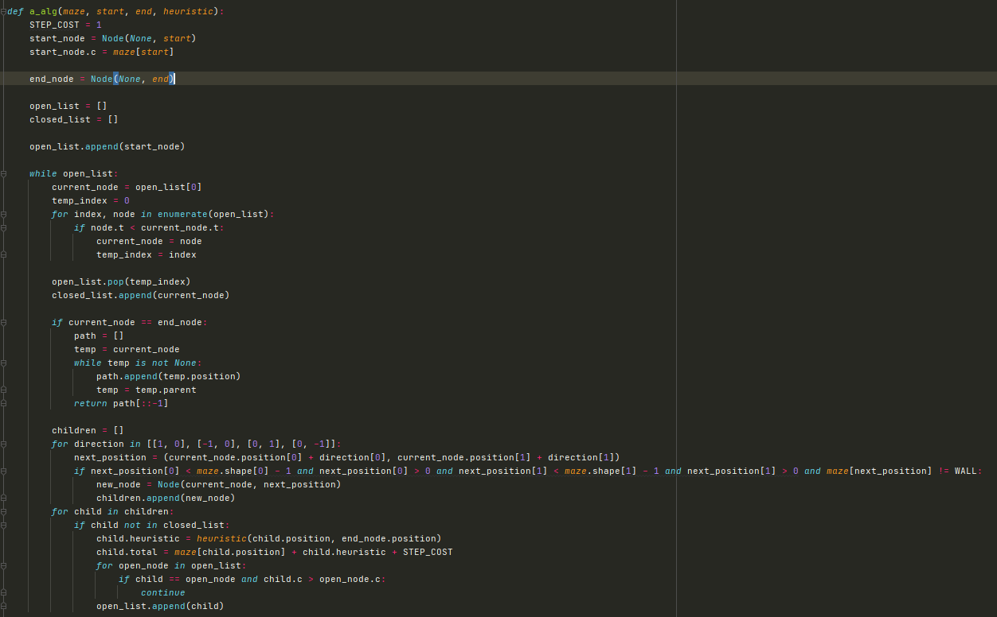

Жадібна, Мангеттенська та Евклідова евристики:

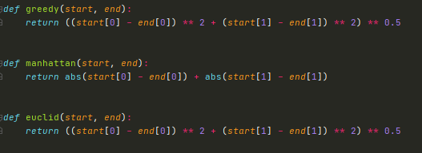

# **Скріншоти роботи програмного застосунку**

Шлях до всіх монет та до фінішу:

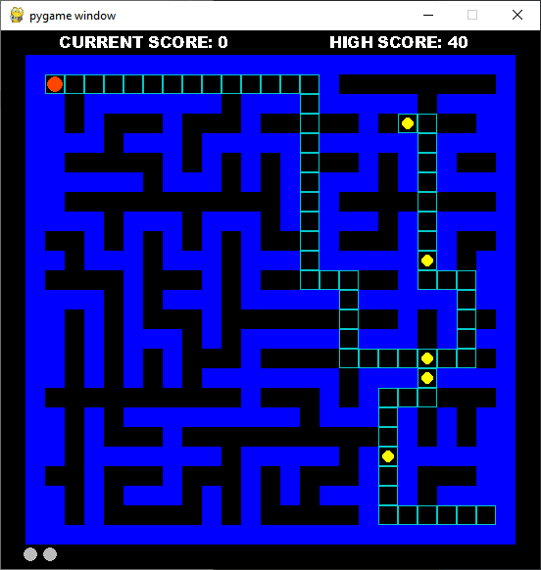

Шлях лише до фінішу:

